Organización de datos (en JASP)

--1. Seleccionar casos (filtrar)
--2. Crear nuevas columnas (sumar, transformar, etc.)
--3. Recodificar variables (convertir una variable cuantitativa en 2 grupos)
--4. Yendo más allá empleando la opción de R (el caso de las puntuaciones típicas)

--1. Seleccionar casos (filtrar)

Si se trata de una variable nominal/ordinal, una opción rápida y sencilla es hacer clic sobre el nombre de la variable. Y luego si alguna categoría la queréis eliminar es clic en la fila donde está la columna “Filter” (es on/off, así que se puede restablecer)
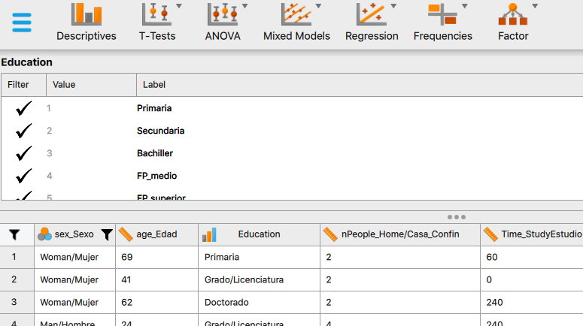

Si se trata de una variable cuantitativa pues es ir al icono de cuello de botella arriba de la primera fila, e indicar la condición o condiciones.
Por ejemplo, elegir solamente que número de personas en casa en confinamiento (e la base) sean menos de 4. Y clic en “Apply pass-through filter”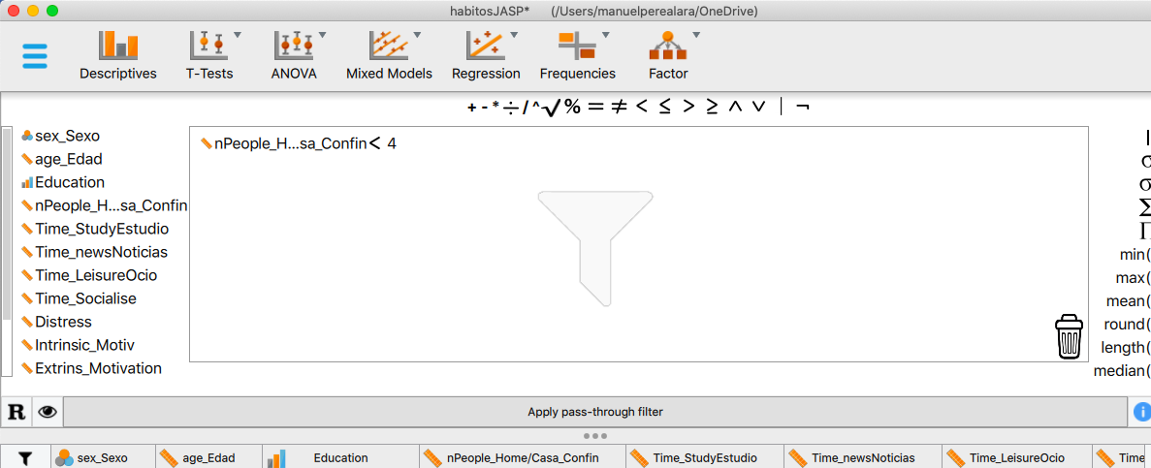

Podéis indicar varias condiciones. Vamos a añadir que sean menores de 60 años:
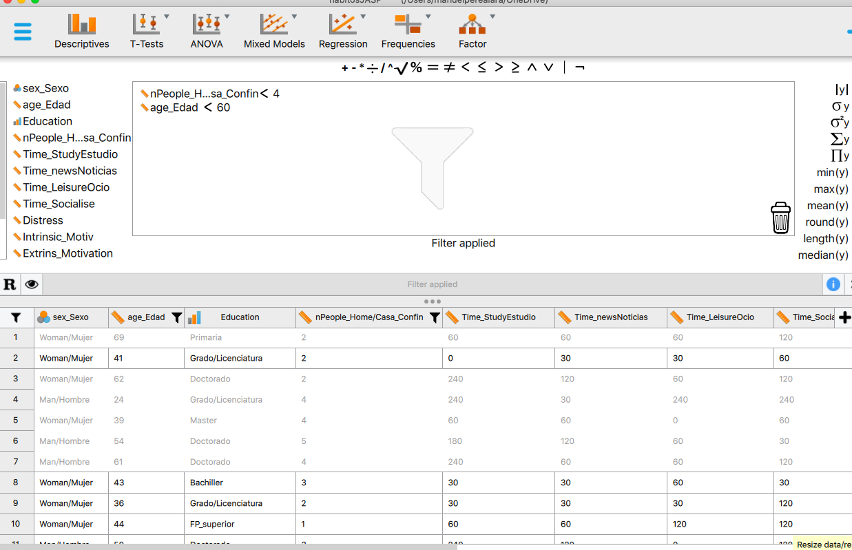

Los casos no seleccionados están en gris. JASP actualiza todos los cálculos. Y siempre podéis arrastrar los filtros a la papelera y volver a la situación inicial.

--2. Crear nuevas columnas (sumar, transformar, etc)

Podemos fácilmente crear nuevas columnas con clic en el signo + a la derecha de la matriz de datos.

Pensemos que queramos sumar el tiempo de lectura de estudio, noticias, ocio y redes sociales. Primero se da nombre a la variable: Tiempo total (por poner un ejemplo):

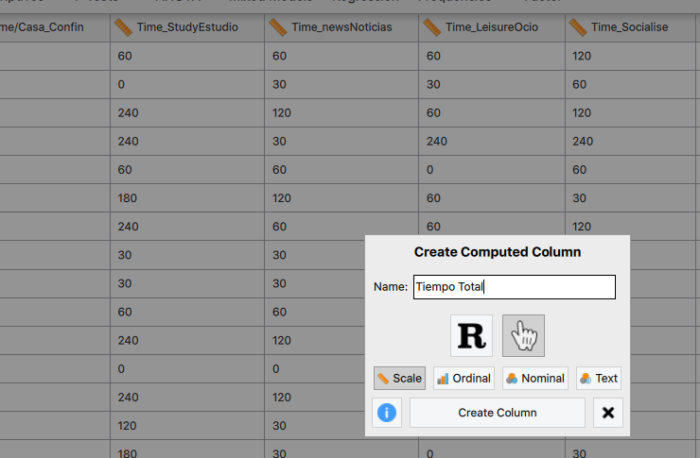

Dejar la opción por defecto (la mano, la opción de R la comentamos después)

Es ir arrastrando los iconos de la izquierda e ir añadiendo los “+” (suma). Y una vez hecho, pues “Compute column”

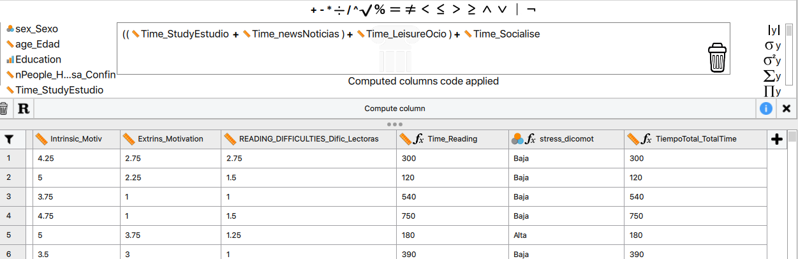

Y este es el resultado.
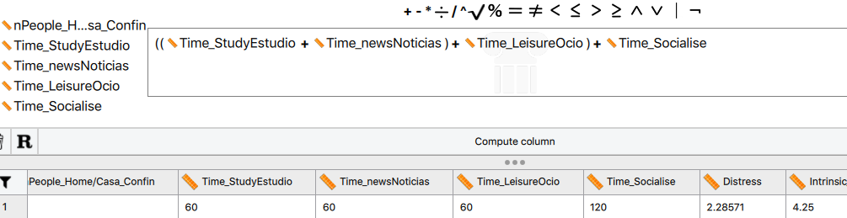

Lógicamente, se pueden hacer todo tipo de otras operaciones, sumar valores, restar, multiplicar, etc.

--3. Recodificar variables (convertir una variable cuantitativa en 2 grupos)

Vamos a ver dos opciones. La primera es el “median Split” que es dividir las observaciones (en nuestro caso, de “distress” en bajo vs. alto a partir de la mediana, con lo que el número de personas en cada grupo sea similar).

Es la opción “cut(y)” que hay a la derecha. Y decir que lo “cortáis” en dos trozos. Para ello, primero es Crear Nueva columna, el signo + de la derecha

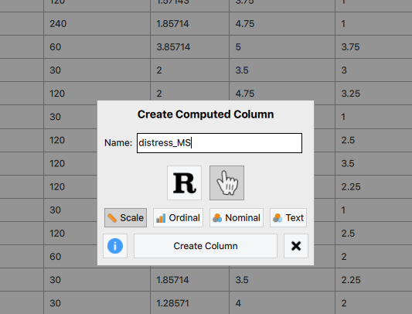

Y es elegir esa opción, con la variable que queremos cortar y en cuanto (en dos, para tener dos grupos, pero podríamos haber dicho tres para formar 3 grupos, etc)
Luego es pasar la variable a ordinal/nominal e indicar las categorías (bajo vs. alto) donde corresponda)
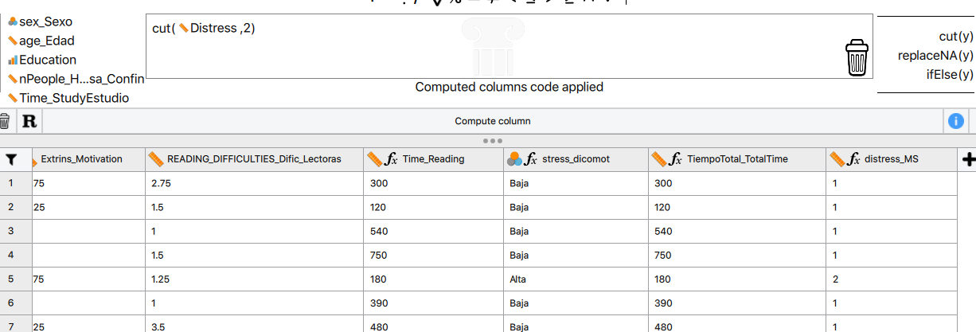

Otra opción es si os dicen: “a partir de este valor el distrés es alto y si no, es bajo”.
Pensemos que ese valor fue 3. De 3 en distrés en adelante se asigna valor “2” (alto) y si no, valor “1” (bajo).

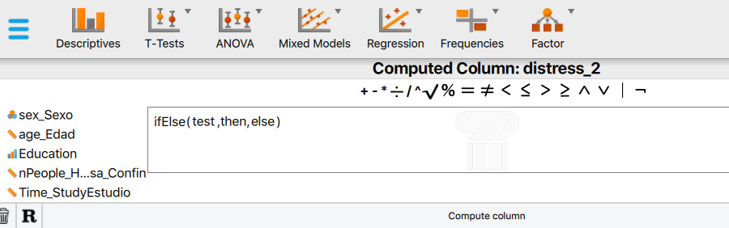

La opción es “ifElse”. Ahora en test indicar el signo “mayor o igual” y luego arrastrar la columna, etc.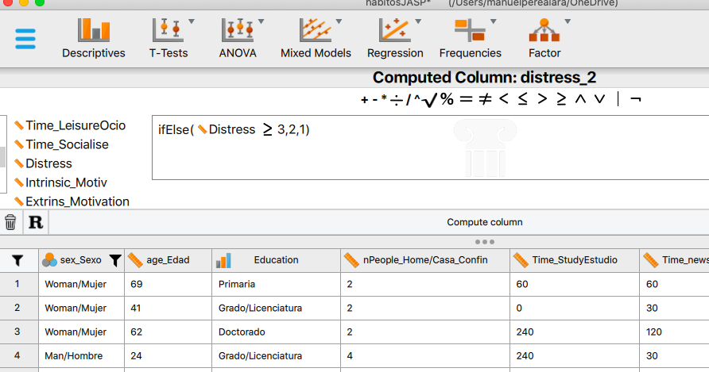

Y es calcular la columna y ya.

--4. Yendo más allá empleando la opción de R

A veces es útil emplear código de R para ganar tiempo.
Pensemos que para cada observación queramos calcular:

Z= (DATO – MEDIA DE LA VARIABLE) / DESVIACIÓN TÍPICA DE LA VARIABLE

(que es “pasar a puntuaciones típicas” que se ve en el tema 4)

Sabemos que en R:

mean(Distress)
es la media de distress

sd(Distress) es la desviación típica de distress.

Pues podemos indicar la fórmula y tendremos las puntuaciones “z” (típicas) de distress:

Ahora al crear la nueva columna, es hacer click en R

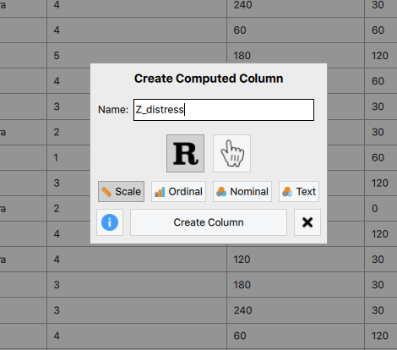

Escribís en la línea siguiente al emoticono alegre. Cuidado que es “case-sensitive” (lo mayúscula en mayúscula, lo minúscula en minúscula)

#Enter your R code here :)
(Distress-mean(Distress))/sd(Distress)

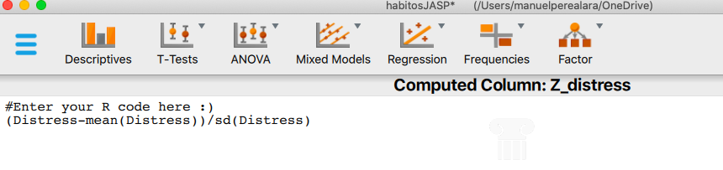

Y “compute column”: Y ya, es la columna a la derecha
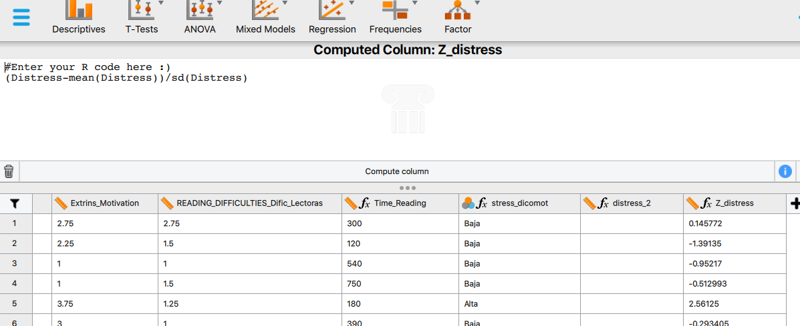

Este cálculo se podría haber hecho de manera tradicional, pero en más pasos (y algo más liosos en realidad). Es decir, en código R se gana tiempo.

Lo otro sería restar la media en una nueva columna:
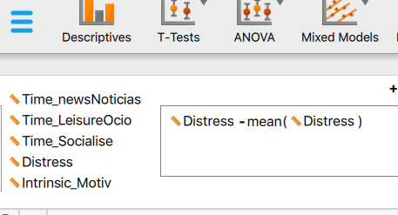

Y luego a partir de la nueva dividir por la desviación típica de Distress. Claramente con R es más rápido y sencillo.

Recordad que en blog JASP hay videos demostrativos de estas y otras opciones.

